1.读取fasta格式文件，计算每个基因对应的碱基长度，输出碱基长度大于200的序列。
要求：测试脚本设置为200bp，文件的输出格式为：
>Gene1 length
ATCG（碱基序列）
输入文件 1/test02.fasta

2.根据染色体和位置信息，将不同样本的突变信息进行合并，如果样本没有出现某突变，样本对应的突变信息用“-”表示。
要求；输入文件作为参数，脚本可以实现对多个样本突变信息的合并(N>=4)。
输入文件格式说明：第一列是染色体编号，第二列是位置信息，第三列是参考基因型，第四列是突变信息（突变基因型，突变频率和DP4,分别以“|”隔开），如下：
1 161514631 T C|0.132632|(272,140,47,16)
2 222301193 A C|0.078624|(260,115,23,9)

输出文件格式：
表头：
Chr Position Ref test03_1 test03_2 test03_3
2 222301193 A C|0.181507|(312,166,78,28) C|0.181507|(312,166,78,28) -
20 30671857 C A|0.130909|(336,142,42,30) A|0.130909|(336,142,42,30) -
输入文件路径：2/test03_1.info 2/test03_2.info 2/test03_3.info

3. 从VCF格式文件中提取突变信息，
要求：输出文件和随机抽取列数作为参数输入，输出信息包含4列，分别为“CHROM POS REF ALT|突变频率|DP4”。
输出文件格式：
7 11852300 C T|0.681|(30,21,62,47)
2 2491205 C T|0.994|(1,0,93,69)

输入文件路径：3/test03.vcf

4.2个文件，后缀分别为： fna,ptt,fna 文件中存储的是一条全基因组序列，
ppt 文件中给出了各基因的起始和终止信息，以及简单的描述，包括基因位于正、负链等。
输入文件路径：4/NC_001133.fna，4/NC_001133.ptt。
输出文件格式：
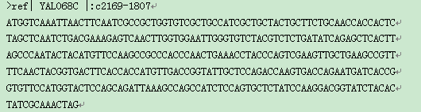
5. 一个文件，fsa格式，提取基因名，功能，长度，A/T/G/C 个数。
输入文件路径：5/test05.fsa
输出文件格式：
A YPL160W 3273 246990-250262 A:133/T:100/G:200/C:98

